ONOMA: ________________________

Από την ελιά στο λάδι

Κόβω τι εικόνες και τις τοποθετώ με τη σωστή σειρά. Έπειτα βάζω έναν τίτλο κάτω από κάθε εικόνα.

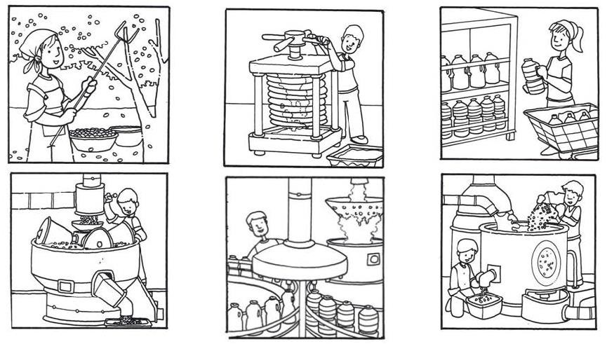

Πηγή: http://dreamskindergarten.blogspot.com/2011/11/blog-post_07.html ΓΕΩΡΓΙΑ ΜΟΥΤΖΟΥΡΗ | https://teachergeorgiasclass.weebly.com/

